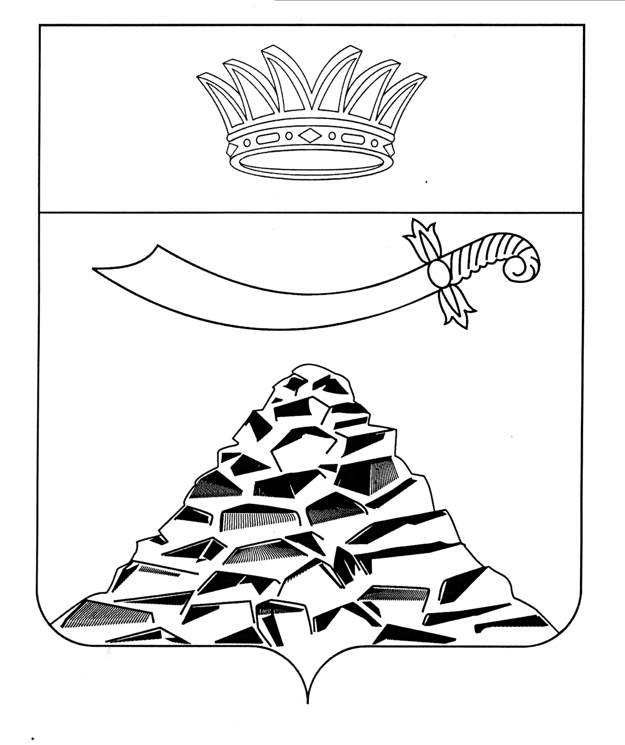

ПОСТАНОВЛЕНИЕ

АДМИНИСТРАЦИИ МУНИЦИПАЛЬНОГО ОБРАЗОВАНИЯ
«ЧЕРНОЯРСКИЙ РАЙОН»
АСТРАХАНСКОЙ ОБЛАСТИ
от 08.10.2021г. № 240
с. Черный Яр

О проведении капитального ремонта общего
имущества в многоквартирных домах,
собственники которых не приняли данное решение

В соответствии с Градостроительным кодексом Российской Федерации, Федеральным законом от 06.10.2003 № 131- ФЗ «Об общих принципах организации местного самоуправления в Российской Федерации», статьей 189 Жилищного кодекса Российской Федерации от 29.12.2004 № 188- ФЗ, администрация муниципального образования «Черноярский район» ПОСТАНОВЛЯЕТ:
1.Утвердить прилагаемый перечень многоквартирных домов, формирующих фонд капитального ремонта на счете регионального оператора, собственники помещений, которых не приняли решения о проведении капитального ремонта общего имущества в этом многоквартирном доме.
2. Начальнику организационного отдела (О.В. Сурикова) обнародовать настоящее постановление путем размещения на официальном сайте администрации МО «Черноярский район».
3.Постановление вступает в силу со дня его подписания.
4.Контроль за исполнением настоящего постановления возложить на первого заместителя главы района Никулина С.И.

Глава района Д.М. Заплавнов

Приложение
к постановлению администрации
МО «Черноярский район»
от 08.10.2021г. № 240

Перечень
многоквартирных домов, формирующих фонд капитального ремонта на счете регионального оператора, собственники помещений, которых не приняли решения о проведении капитального ремонта общего имущества в этом многоквартирном доме

№ п/п | Адрес МКД |  | Вид услуг и (или) работ по капитальному ремонту общего имущества в МКД | Плановая стоимость | Год проведения работ
1 | с.Черный Яр ул.Молодежная д.12 |  | Ремонт крыши | 306 017,01 | 2022
2 | с.Черный Яр ул.Молодежная д.12 | Ремонт фасада |  | 282 272,87 | 2022

Верно:

